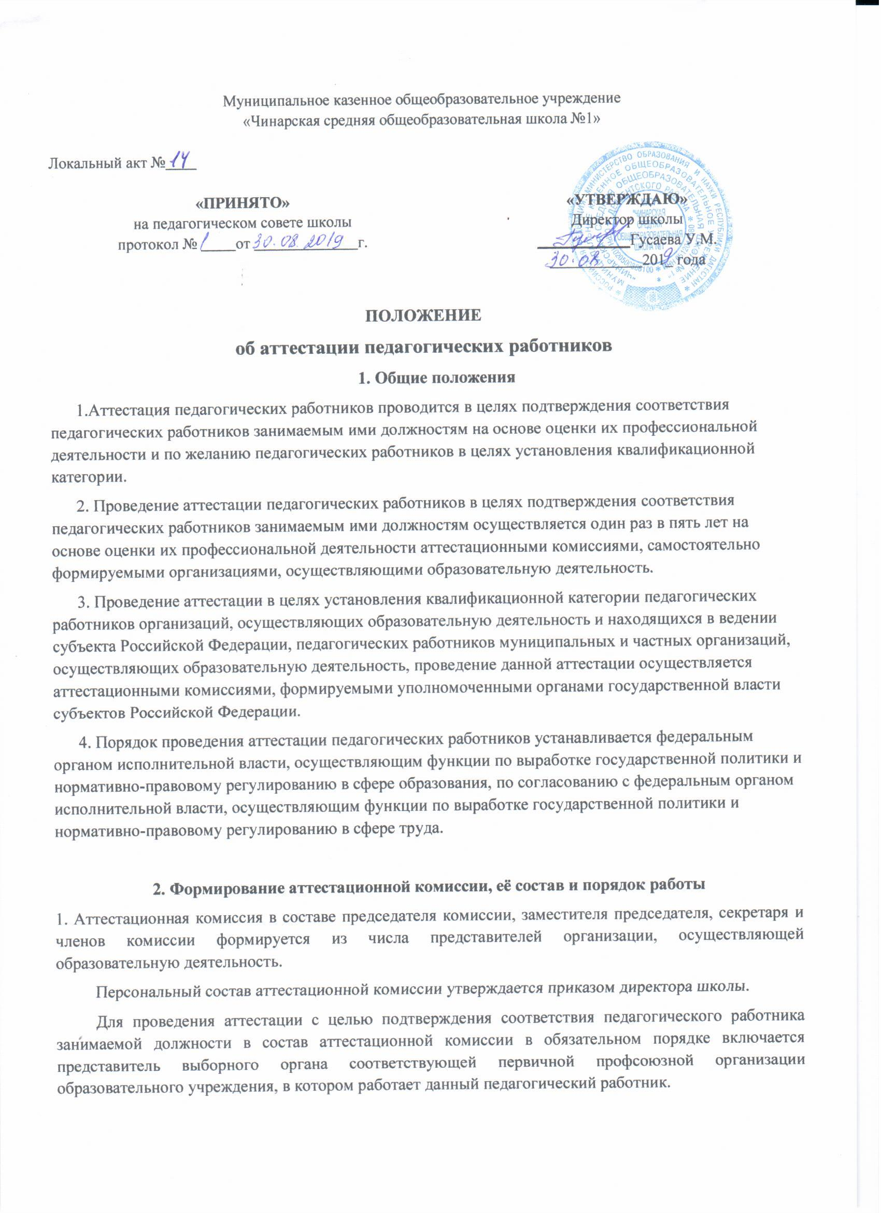2. Состав аттестационной комиссии формируется таким образом, чтобы была исключена возможность конфликта интересов, который мог бы повлиять на принимаемые аттестационными комиссиями решения.
3. Заседание аттестационной комиссии считается правомочным, если на нем присутствуют не менее двух третей ее членов.
4. Педагогический работник имеет право лично присутствовать при его аттестации на заседании аттестационной комиссии, о чем письменно уведомляет аттестационную комиссию. При неявке педагогического работника на заседание аттестационной комиссии без уважительной причины комиссия вправе провести аттестацию в его отсутствие.
5. Решение аттестационной комиссией принимается в отсутствие аттестуемого педагогического работника открытым голосованием большинством голосов присутствующих на заседании членов аттестационной комиссии. При равном количестве голосов членов аттестационной комиссии считается, что педагогический работник прошел аттестацию.
При прохождении аттестации педагогический работник, являющийся членом аттестационной комиссии, не участвует в голосовании по своей кандидатуре.
Результаты аттестации педагогического работника, непосредственно присутствующего на заседании аттестационной комиссии, сообщаются ему после подведения итогов голосования.
6. График работы аттестационной комиссии утверждается ежегодно приказом директора школы.
7. Решение аттестационной комиссии оформляется протоколом, который вступает в силу со дня подписания председателем, заместителем председателя, секретарем и членами аттестационной комиссии, принимавшими участие в голосовании, и заносится в аттестационный лист педагогического работника.
В аттестационный лист педагогического работника в случае необходимости аттестационная комиссия заносит рекомендации по
совершенствованию профессиональной деятельности педагогического работника, о необходимости повышения его квалификации с указанием специализации и другие рекомендации.
При наличии в аттестационном листе указанных рекомендаций работодатель не позднее чем через год со дня проведения аттестации педагогического работника представляет в аттестационную комиссию информацию о выполнении рекомендаций аттестационной комиссии по совершенствованию профессиональной деятельности педагогического работника.
Аттестационный лист, выписка из приказа хранятся в личном деле педагогического работника.
- Результаты аттестации педагогический работник вправе обжаловать в соответствии с законодательством Российской Федерации.

3. Порядок аттестации педагогических работников, с целью подтверждения соответствия занимаемой должности
1. Аттестация с целью подтверждения соответствия педагогических работников занимаемой должности проводится один раз в 5 лет в отношении педагогических работников, не имеющих квалификационных категорий (первой или высшей).
2. Аттестации не подлежат: педагогические работники, проработавшие в занимаемой должности менее двух лет; беременные женщины; женщины, находящиеся в отпуске по беременности и родам; педагогические работники, находящиеся в отпуске по уходу за ребенком до достижения им возраста трех лет. Аттестация указанных работников возможна не ранее чем через два года после их выхода из указанных отпусков.
3. Основанием для проведения аттестации является представление работодателя (далее - представление).
4. Представление должно содержать мотивированную всестороннюю и объективную оценку профессиональных, деловых качеств педагогического работника, результатов его профессиональной деятельности на основе квалификационной характеристики по занимаемой должности, информацию о прохождении педагогическим работником повышения квалификации, в том числе по направлению работодателя, за период, предшествующий аттестации, сведения о результатах предыдущих аттестаций.
С представлением педагогический работник должен быть ознакомлен работодателем под роспись не позднее, чем за месяц до дня проведения аттестации. После ознакомления с представлением педагогический работник имеет право представить в аттестационную комиссию собственные сведения, характеризующие его трудовую деятельность за период с даты предыдущей аттестации (при первичной аттестации - с даты поступления на работу), а также заявление с соответствующим обоснованием в случае несогласия с представлением работодателя.
5. Информация о дате и времени проведения аттестации доводится работодателем до сведения педагогических работников, подлежащих аттестации, не позднее, чем за месяц до ее начала.
6. По результатам аттестации педагогического работника, с целью подтверждения соответствия занимаемой должности аттестационная комиссия принимает одно из следующих решений:
соответствует занимаемой должности (указывается должность работника);
не соответствует занимаемой должности (указывается должность работника).
7. В случае признания педагогического работника по результатам аттестации несоответствующим занимаемой должности вследствие недостаточной квалификации трудовой договор с ним может быть расторгнут в соответствии с пунктом 3 части 1 статьи 81 Трудового кодекса Российской Федерации3. Увольнение по данному основанию допускается, если невозможно перевести педагогического работника с его письменного согласия на другую имеющуюся у работодателя работу (как вакантную должность или работу, соответствующую квалификации работника, так и вакантную нижестоящую должность или нижеоплачиваемую работу), которую работник может выполнять с учетом его состояния здоровья (часть 3 статьи 81 Трудового кодекса Российской Федерации).

